Краткосрочный план урока № 53
Утверждаю:________

Наименование ОО | КГУ «СШ им.М.Хамраева»
ФИО педагога | Шакирова Н.Т
Предмет | Математика
Дата:
Раздел: | 2 А «Умножение и деление»
Класс: 4 | Количество присутствующих: | Количество отсутствующих:
Тема урока | Алгоритм умножения на трехзначное число. Охрана памятников культуры.
Цели обучения в соответствии  с учебной программой | 4.1.2.11**- применять алгоритм умножения и деления на трехзначное число;
Цели урока | применяют алгоритм умножения и деления на трехзначное число;
Ход урока
Этап урока/ Время | Действия педагога | Действия ученика | Оценивание | Ресурсы
Начало урока  0-3 мин | Создание ПЭН  Задачи решать - нелегкое дело,  Но за него возьмемся мы смело.  А чтобы ошибок не допускать,  Будем думать, смекать, вычислять. | Дети приветствуют учителя.
Середина урока  4-40 мин | 1. Проверка домашнего задания  2.Актуализация жизненного опыта. Целеполагание.  -Разгадайте ребус  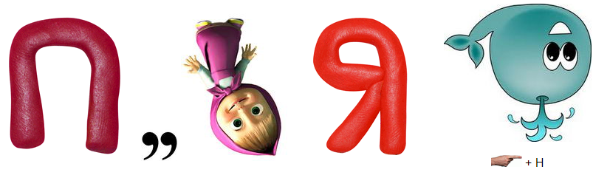  -Что такое памятник?  -Как понимаете выражение «памятник культуры»?  - Приведите примеры памятнков культуры. Памятники культуры нужно охранять. Есть международная организация ЮНЕСКО по вопросам образования, науки и культуры. Одним из направлений которой является сохранение памятников.  А) «Математический бег» № 1  -Прочитайте и выполните задание.  -В каком году основали ЮНЕСКО?  Б) Распределите выражения на две группы и выполнить вычисления  в известных случаях:  421 · 523  325 · 23  47 · 4 202  517 · 37  632 · 238  3. Постановка цели (проблемная ситуация).  -Подумайте, какова цель сегодняшнего урока?  4. Открытие нового.  А) Задание № 2 .КР  -Сравните способы умножения числа 1 364 на двузначное и трехзначное числа.  – Чем похожи выражения?  – Чем отличаются?  – От чего зависит количество неполных произведений?  Б) с.49. Составляем алгоритм.  В) Работа в паре. № 3  Г).Работа в группе. № 4  Физминутка  5. Работа над ранее изученным.  А) СР № 5  -Выполните деление с проверкой.  Б). «Математика в жизни» № 6 (Резерв)  -Определите, по чекам, какой комплект мебели купили каждому ребёнку.  Физминутка  6.Исследовательское задание № 10.  Арман родился 22 сентября. Он на 60 дней младше Светы. В этом году день рождения Армана был в субботу. На какой день недели приходится в этом году день рождения Светы?  Если Арман младше Светы, значит, Света родилась в июле, в пятницу 24 числа. | Дети разгадывают ребус –памятник.  Дети отвечают на вопросы.  Вычислив значения выражения, дети узнают год основания ЮНЕСКО  3 651·36 – 1 276 ·28 – 93 763 = 1945  Дети распределяют первую группу примеры – с умножением на двузначное число, во вторую – на трехзначное число.  Узнать алгоритм умножения на трехзначное число.  Составляют алгоритм.  Выполняют задания.  По схеме составляют выражения.  Дети выполняют решения.  Дети определяют:  Свете- мягкая мебель, стул. Арману: кровать, стол, табурет. Серику: мягкая мебель, тумбочка, табурет. Айне: мягкая мебель, полка, стул, шифоньер. Бауыржану: стул, кровать, шифоньер, тумбочка. | ФО. Оценивается уровень развития речи.  ФО  Дескриптор:  Ставится 1 балл за правильно выполненное решение.  ФО № 3:  Умножает многозн.число на трехзна.-1б  Вычисляет в столбик-1б  ФО №4:  Составляет выражения-1б  Определяет порядок действий-1 б  Умножает на трехзн.число-1 б  Делит на однозн.число-1б  Ответы суммирует и вычитает-1 б  ФО № 5  Дескриптор:  Делит число на двузн. с остатком-1 б  Делает проверку-1 б  ФО № 6  Дескриптор:  Правильно определил комплект мебели-1 б | Учебник с. 48-51  Тетрадь  стр 49  стр 50
Конец урока  41-45 мин | Итог урока. Рефлексия.  Закончите фразы:  – Сегодня я узнал…  – Мне было интересно…  – Мне было трудно…  – Я выполнял задания…  ДЗ № 11стр 51 | Дети отвечают на вопросы.  Проводят самооценку работы на уроке. | Оценивают свой успех по шкале | Линейка успеха

